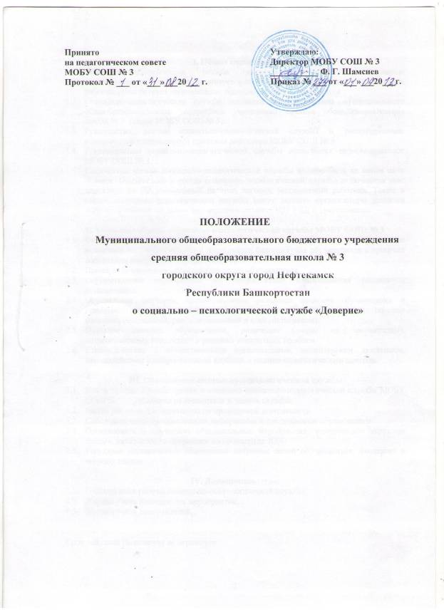

I. Общие положения:
  - Социально-педагогическая служба является вспомогательным звеном воспитательного процесса и организуется соответствии с Конвенцией ООН о правах ребенка, способствует гармонизации социальной сферы учреждения.
  - Социально-педагогическая служба создается администрацией муниципального общеобразовательного бюджетного учреждения средняя общеобразовательная школа № 3 (далее МОБУ СОШ № 3).
  - Руководство, состав социально-педагогической службы и распределением обязанностей утверждаются приказом директора МОБУ СОШ № 3.
  - Руководителем социально-педагогической службы назначается педагог-психолог МОБУ СОШ № 3
  - Количество членов социально-педагогической службы должно быть не менее пяти человек. Обязательно в состав социально-педагогической службы включаются зам. директора по ВР, социальный педагог, логопед, медицинский работник. Также в состав социально-педагогической службы могут входить организаторы детского досуга, инспектор по делам несовершеннолетних ОДН УВД г. Нефтекамска.

II. Основные задачи социально-психологической службы МОБУ СОШ № 3
  - Осуществление профессиональной деятельности, направленной на сохранение психического, соматического и социального благополучия обучающихся в процессе воспитания и обучения в МОБУ СОШ № 3
  - Пропаганда здорового образа жизни среди обучающихся.
  - Осуществление мероприятий по профилактике возникновения социальной дезадаптации.
  - Определение факторов, препятствующих развитию личности обучающихся и принятие мер по оказанию различного вида психологической помощи (психокоррекционной, реабилитационной и консультативной).
  - Оказание помощи обучающимся, родителям (лицам их заменяющим), педагогическому коллективу в решении конкретных проблем.
  - Взаимодействие с общественными организациями, волонтерским движением, взаимодействие с подростковыми клубами и медико-педагогическим центром.

III. Обязанности социально-психологической службы
  - Иметь приказ администрации о создании социально-педагогической службы МОБУ СОШ № 3, с указанием руководителя и членов службы.
  - Иметь учетную документацию по проводимой деятельности.
  - Соблюдать конфиденциальность информации о наблюдаемых обучающихся.
  - Организовать и проводить общешкольные мероприятия, тематические «круглые столы», дискуссии, конференции по пропаганде ЗОЖ.
  - Регулярно осуществлять социальный патронаж семей обучающихся, входящих в «группу риска».

IV. Делопроизводство:
  - Годовой план работы социально-психологической службы,
  - Журнал учета проводимых мероприятий,
  - Журнал учета консультаций,

Срок действия Положения не ограничен.

